Partie I : L’Europe, un théâtre majeur des guerres totales (1914-1945)

Thème 1 : Civils et militaires durant la 1ere Guerre Mondiale (1914-1918)

Problématique : Comment civils et militaires sont-ils touchés par la Première Guerre mondiale ?

Co-animation : Otto Dix

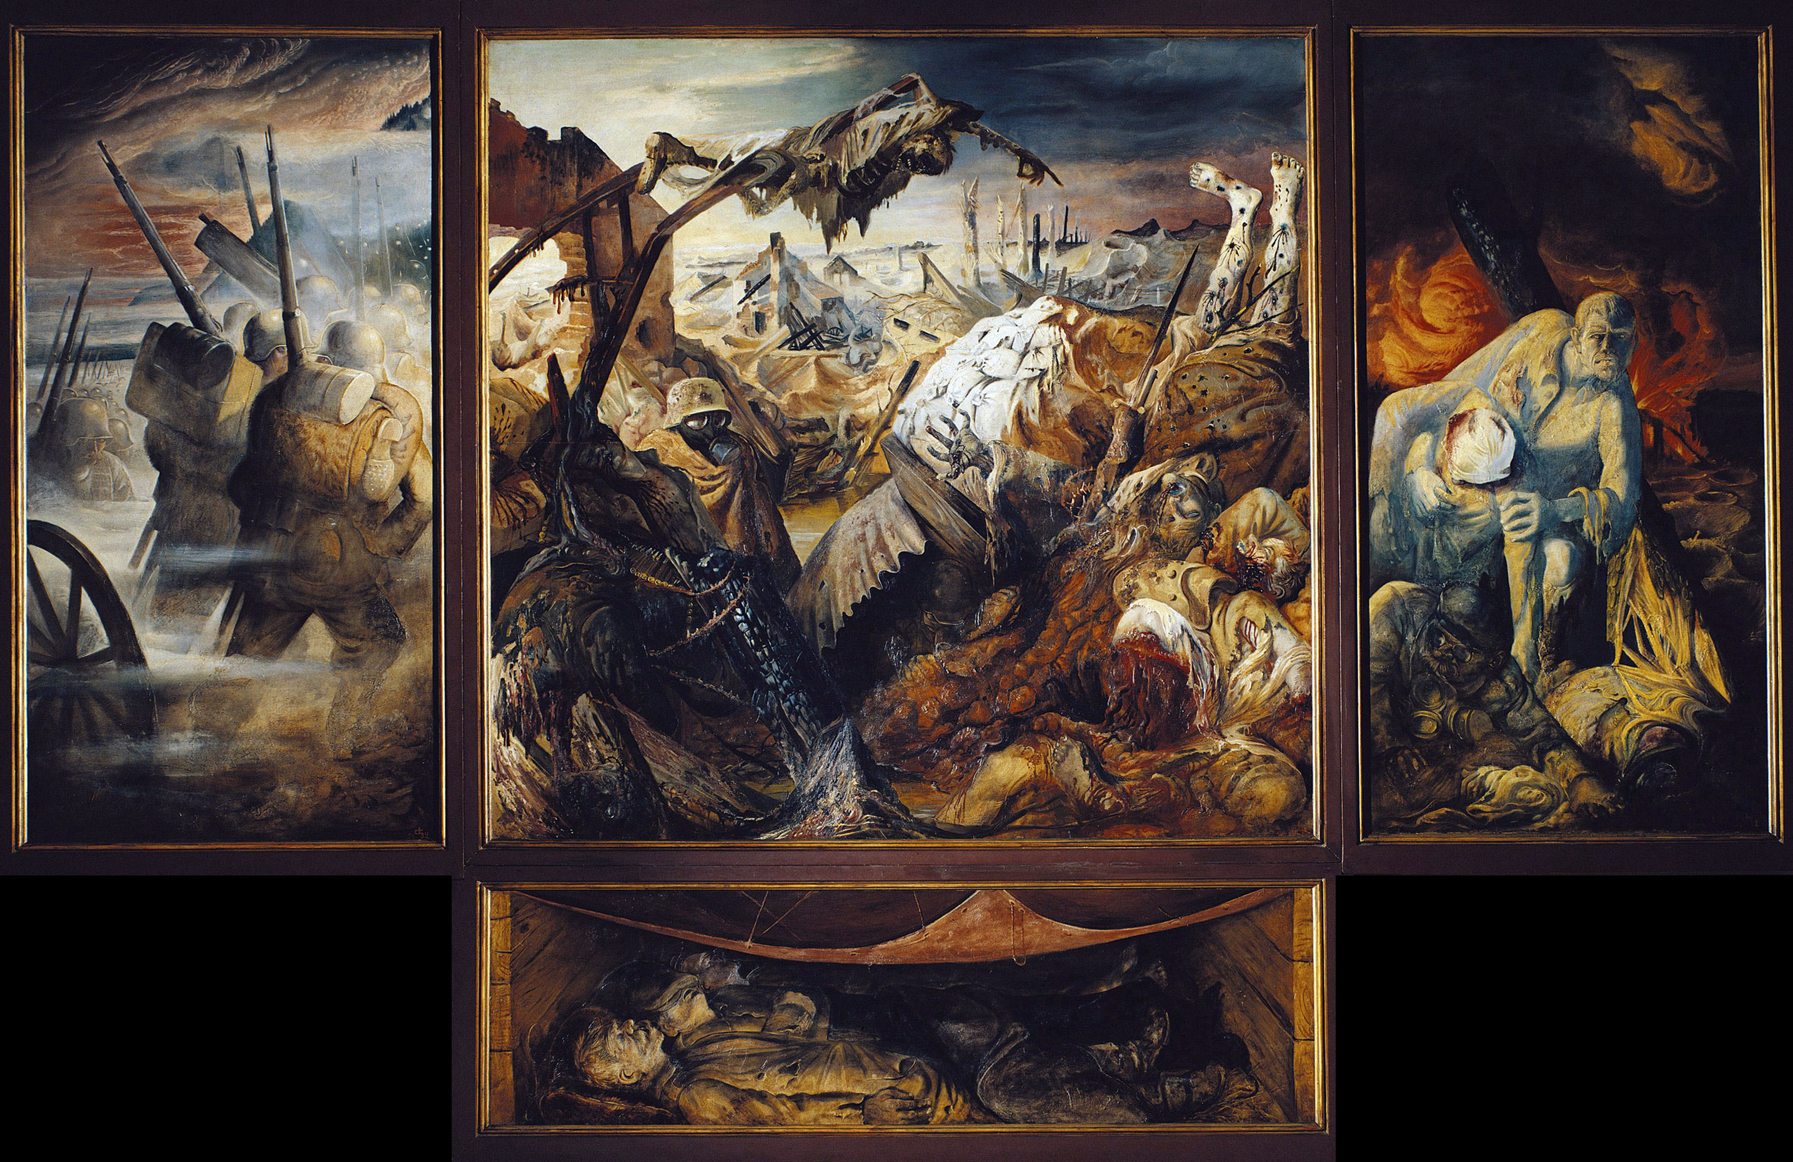

http://www.edumooc.fr/les-grandes-phases-de-la-premiere-guerre-mondiale/

Au début du XX eme siècle, les tensions très fortes entre pays européens notamment au sujet de l’Alsace Lorraine ou des conquêtes coloniales qui mettent en concurrence les pays européens.
2 systèmes militaires d’alliance existent en Europe :
- Triple Entente (Alliés) : France, RU, Empire Russe
- Triple Alliance : Empire Allemand, Empire Austro-Hongrois, Empire Ottoman.
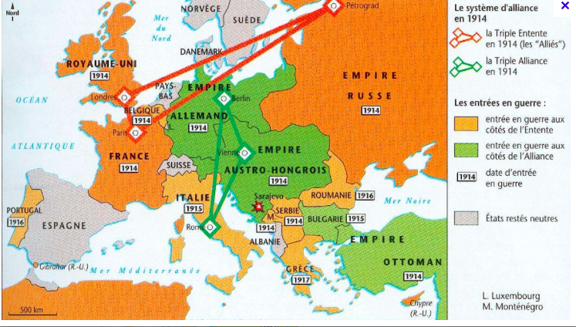

L’assassinat de François Ferdinand, héritier de l’empire Austro-Hongrois par une Serbe engendre la mise en action des systèmes d’alliance. L’Autriche Hongrie déclare la guerre à la Serbie, elle même alliées de la Russie. Les alliés de la Russie et de l’Empire austro-hongrois, entrent à leur tour en guerre : l’Europe s’embrase.

Les principales phases de la 1ere Guerre Mondiale (p.40-41)

ANNEES | NOM DONNE | PRINCIPALE BATAILLE | LES FRONTS | QUELLES ARMES ?
1914 | Guerre de mouvement : guerre offensive, basée sur une stratégie de conquête (Offensive allemande en Belgique, menaçant Paris) | Bataille de la Marne (6-9 sept) : contre-offensive française dirigée par le maréchal Joffre  Repousse le front sur l’Aisne  Taxis parisiens pour transporter les troupes de Paris au front  => stoppe l’offensive | De la mer du Nord à frontière italienne  Fin 1914, ils se stabilisent | Armes traditionnelles : armes à feu (artillerie, cavalerie)
1915  1917 | Guerre de position  guerre défensive, immobilisation des armées sur des positions qu’elles défendent. C’est une guerre d’usure, durant laquelle les soldats vivent dans les tranchées  Année terrible, tournant de la guerre  Difficultés militaires pour les Alliés : lassitude, mutineries, grèves | Bataille de Verdun 21 février-19 décembre 1916  Déclenchée par les Allemands, elle n’a aucun résultat décisif et fait de nombreuses victimes | Ils se multiplient dans toute l’Europe et sur terre comme sur mer (guerre sous-marine)  et dans les colonies  L’Italie se range aux côtés des Alliés  L’empire Ottoman aux côtés des empires centraux  -Abandon Russie car difficultés intérieures :  Révolution  -Entrée en guerre des Etats-Unis (avril 1917) à cause de la guerre sous-marine qui empêche le commerce (apports de capitaux) | -Pilonnage d’artillerie : écraser l’adversaire sous les bombes et les obus  -Chars et avions  -Gaz asphyxiants
1918 | Guerre de mouvement  Offensive des Allemands, puis multiplication des contre offensives alliées | Multiplication des attaques contre puissances centrales | Capitulation de l’Empire Austro.-hongrois et effondrement de l’empire Ottoman
11 | novembre | 1918 : Armistice | : capitulation de l’Allemagne.
En 4 ans, la guerre a changé :
- elle s’est étendue à de nombreux pays et est devenue une guerre mondiale.

- elle est devenue une guerre moderne avec l’utilisation des chars, de aviation, des gaz asphyxiants.

- L’ensemble des moyens humains, financiers, matériels, politiques ont été mobilisés au services de la guerre :
On parle d’une GUERRE TOTALE 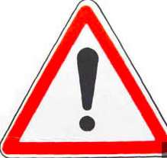
La guerre a duré 4 ans
Elle s’est illustrée par la violence de ses combats.

- La mobilisation des soldats (p. 42-43)
Le tableau d’Otto Dix témoigne de l’atrocité des combats et de la violence de masse à l’égard des soldats mobilisés dans cette guerre.

L’exemple de la bataille de Verdun de février à décembre 1916….la violence des combats.

Film sur Verdun
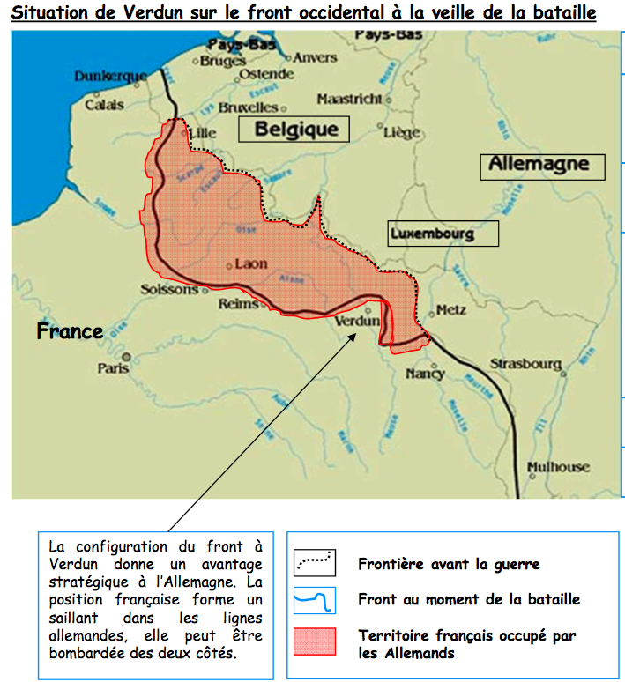
- Pourquoi l’armée allemande choisit-elle de lancer l’offensive sur Verdun ?

- Depuis la fin de l’année 1914, les soldats se font face, enterrés dans des tranchées. Les Allemands choisissent d’attaquer Verdun.

- Verdun est enclavée, les renforts français ne peuvent y parvenir que par une route alors qu’une dizaine de chemins de fer y mène depuis l’Allemagne. Verdun se trouve sur l’axe stratégique menant à Paris.

- Pétain, colonel de l’armée française, dès le début de l’offensive fait améliorer l’axe côté français, qui devient la voie sacrée par laquelle les munitions, les hommes, le ravitaillement arrivent en continue.

- Cette bataille est considérée comme une grande victoire pour la France car si elle ne parvient pas à regagner des territoires cette bataille permet de stopper l’avancée allemande.

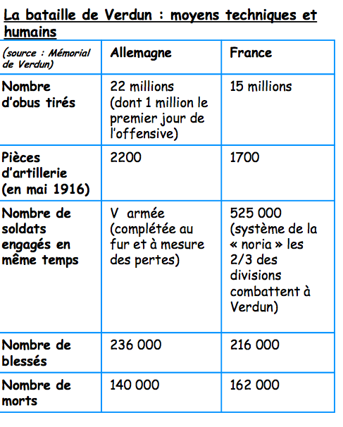
- Bataille de Verdun : 300 jours de combats, 300 000 morts, 450 000 blessés, des moyens humains (soldats « Poilus ») et technologiques considérables engagés (1 million d’obus tirés par les allemands le 1er jour des combats), des villes entières détruites, des civils contraints à fuir les zones de combats, un paysage durablement affecté par les explosions d’obus : on parle ici de VIOLENCE DE MASSE*.

- Elle touche d’abord les militaires mais aussi indirectement les civils (destruction totale de village : ex Fleury).
Def violence de masse : ensemble des violences qui affectent les populations, directement ou indirectement

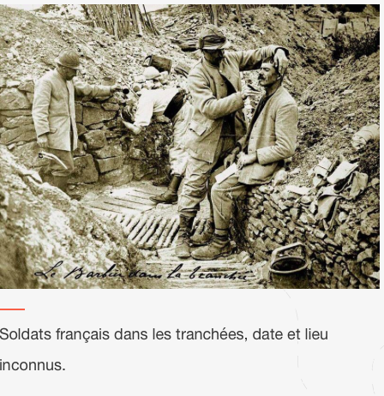 | 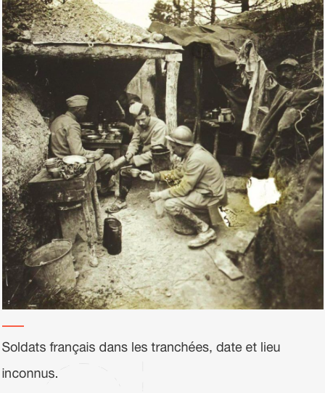
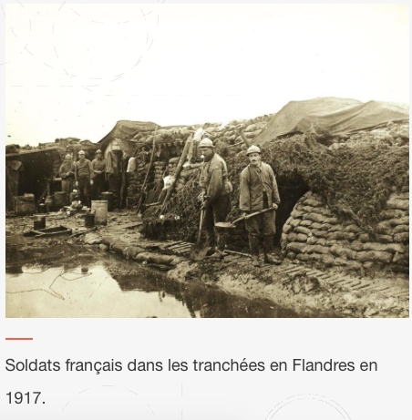 | Documents : www.lelivrescolaire.fr  Compléments sur les conditions de vie sur le front : co-animation français-histoire

- La mobilisation des civils p. 44-45
- Des civils impliqués dans l’effort de guerre
- Rédiger un texte d’au moins 5 lignes expliquant les différentes formes de la mobilisation des civiles durant la 1ere GM.
- Définir Censure et propagande.

- Mobilisation des travailleurs/euses :
Tous les adultes non mobilisés sur le front participent à l’effort de guerre à l’arrière :
Les femmes travaillent dans les usines d’armement et dans les champs pour assurer l’approvisionnement du front.
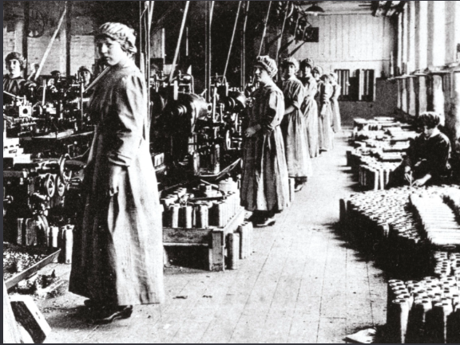 | 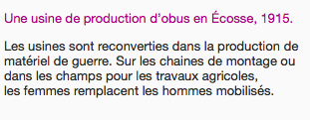  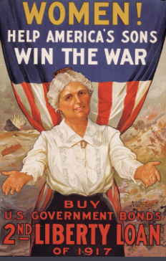
- Les civils sont appelés à prêter leur argent aux états pour financer la guerre

- Mobilisation des esprits (propagande / censure) :
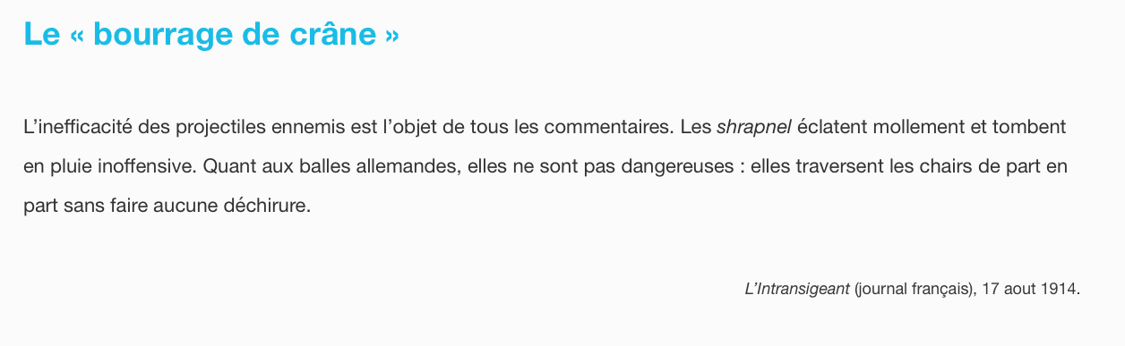
Propagande : Action systématique exercée sur l'opinion pour lui faire accepter certaines idées ou doctrines, notamment dans le domaine politique ou social.

Censure : Action d'interdire tout ou partie d'une communication quelconque.

- Des civils victimes de violence de masse
- Dans les zones de combat (1p. 44) / voir I. Sur Verdun => Destructions de villages, nécessité de s’enfuir des zones de combat…
- L’exemple du génocide arménien (1915-1916) (p.46-47) => fiche
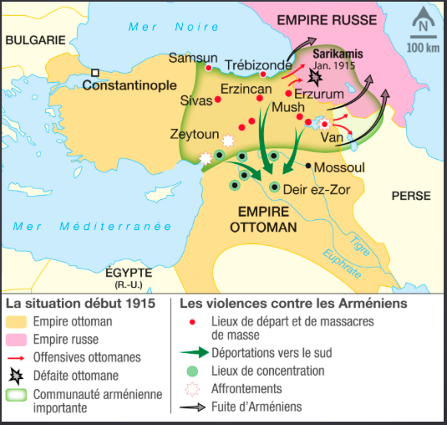 | 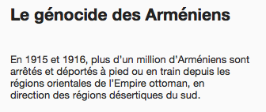

- L’exemple du génocide arménien (1915-1916) : la violence envers les civils
1. Que de passe-t-il dans cette région en 1915-1916 ?  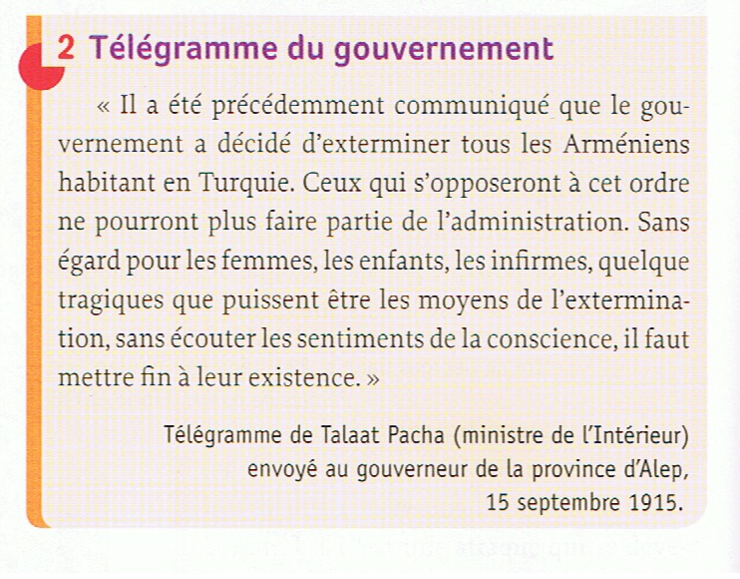 | - Présenter le document en insistant sur le contexte historique.  Guerre  ……………………………………………………………………  ……………………………………………………………………  - Quelle décision est prise par le ministre de l’intérieur de l’Empire Ottoman ?  Extermination de tous les arméniens de l’Empire Ottoman  ……………………………………………………………………  ……………………………………………………………………  - Doc 2 p. 46 : Dans quelle région de l’empire ottoman la population arménienne est-elle nombreuse ?  Dans la région du Caucase  à la frontière de la Russie  - Que risquent les fonctionnaires qui refusent d’appliquer ces ordres ?  ……………………………………………………………………  ……………………………………………………………………
2. Pourquoi ?  - Quel reproche le gouvernement turc fait-il aux arméniens ?  Les arméniens sont accusés à tort d’avoir trahi l’Empire Ottoman en donnant des informations militaires aux Russes. Ce qui est faux. Ils sont donc des Bouc émissaires car ils sont une minorité.  ……………………………………………………… | 3. Comment ?  - A l’aide des doc.3, 4 et 5 p. 47, expliquer comment s’exerce la violence à l’égard de la population arménienne  Massacres, déportations, exécutions, camps de concentration.  ……………………………………………………………………  ……………………………………………………………………  ……………………………………………………………………  ……………………………………………………………………
4. Quelles conséquences ?  - Comment nomme-t-on l’extermination intentionnelle et systématique de tout un peuple ?  GENICIDE  - Combien d’arméniens sont victimes de ce génocide ?  ………………………………………………………  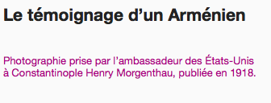  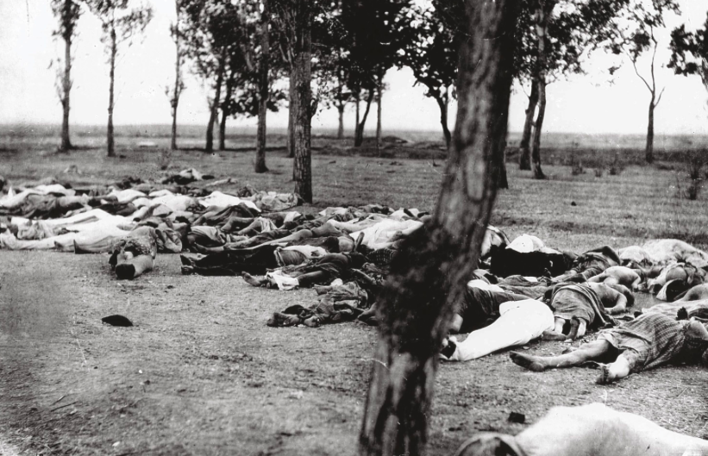 | Conclusion :  Durant la 1ere guerre mondiale, la violence de masse concerne à la fois les SOLDATS (ex. Bataille de Verdun en 1916), mais aussi les CIVILS (ex. Le GENOCIDE arméniens en 1915)  GENOCIDE : extermination intentionnelle et systématique de tout un peuple pour ce qu’il est et non pour ce qu’il a fait.

- Les conséquences de la guerre
- La révolution russe : 1917
p. 50-51
Vidéo à visionner sur le site.tv : La situation de la Russie en 1917 http://www.lesite.tv/videotheque/1044.0014.00-la-situation-en-russie-au-debut-1917/?ref=T
Prise de notes +fiche

Situation politique en 1914 (avant la Guerre): | Pendant la guerre :
Le pouvoir est détenu par :  Un empire, dirigé par un tsar autoritaire, Nicolas II.  La population vit dans des conditions de vie difficiles  - A la campagne :  - 80 % de la population sont des ouvriers agricoles qui  ne possèdent pas de terres  - Une minorité de propriétaires possèdent tous les grands domaines agricoles.  - En ville :  - Les ouvriers des usines ont des conditions de travail et de vie misérables  - Les bourgeois sont riches mais souffrent du manque de libertés | - Au front, défaites militaires, victimes nombreuses.  - A l’arrière : privations, traumatisme, lassitude.  - Début 1917, Grèves, Mutineries, manifestations.

Février 1917 : Révolution de février
Le Tsar est contraint d’abdiquer, un gouvernement provisoire dirige la Russie et choisit de poursuivre la guerre, malgré l’opposition de la population.

Octobre 1917 : Révolution d’octobre
Lénine et les Bolcheviks renversent le gouvernement provisoire à Pétrograd et signent la paix avec l’Allemagne et instaurent un régime communiste * qui se veut plus juste et plus égalitaire.

- Des sociétés transformées par la guerre
p. 48-49
Bilan humain/éco/matériel et moral
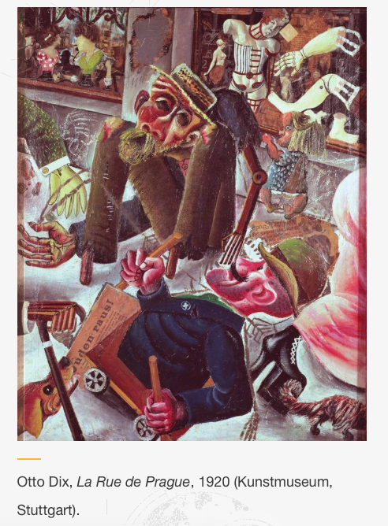  - Destructions  - 8 millions de morts, 20 millions de blessés ou mutilés, 63 millions de soldats mobilisés  - Le traumatisme de la guerre et la question de la réinsertion des « Gueules cassées » dans la société. Besoin de rendre hommage aux morts : monuments aux morts | 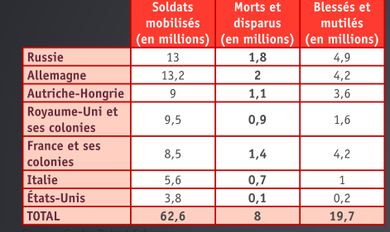
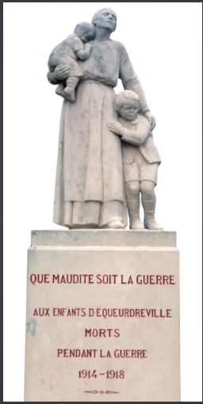 |  | 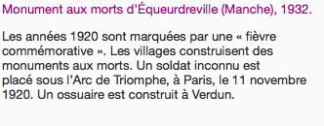

C. La fin de la Grande Guerre et une nouvelle carte de l’Europe
3 p. 49
Après la fin du conflit, des traités de paix sont signés entre vainqueurs et vaincus : traité de Versailles (28 juin 1919) avec l’Allemagne par exemple.

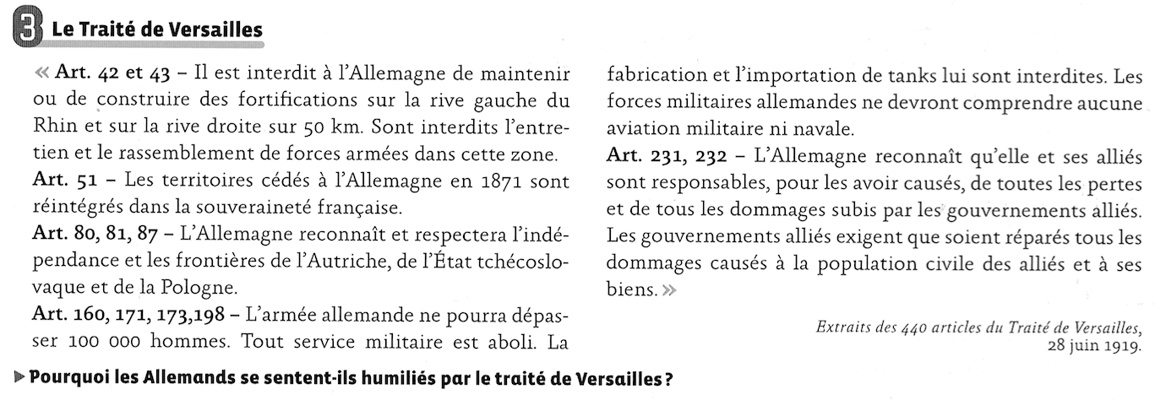

- Décisions prises du point de vue :

Financier : | Territorial : | Militaire :
- L’Allemagne doit payer pour les destructions de la guerre | - L’Alsace- Lorraine redevient un territoire français.  - Les pays vaincus voient leur territoires réduits, création de nouveaux états. Ex. Tchéchoslovaquie, Autriche, Hongrie, Pologne… | - Création d’une zone démilitarisée le long du Rhin.  - Armée Allemande réduite à 100 000 hommes, interdiction d’avoir des troupes aériennes ou marines.

- Ce traité est-il facilement accepté par l’Allemagne ?
Ce traité est considéré comme un Diktat par les allemands, les conditions de la paix leur ont été dictées, elles n’ont pas été vraiment négociées, ce qui est ressenti comme une humiliation pour les allemands.

- Quelle peuvent en être les conséquences ?
La rancœur liée à ce traité sera un élément de tension pour l’avenir.

- Quelle structure internationale est créée pour garantir la paix dans le monde ?
La société des nations ( SDN) vise à permettre aux états de négocier et d’avoir des relations diplomatiques pour éviter un nouveau conflit.

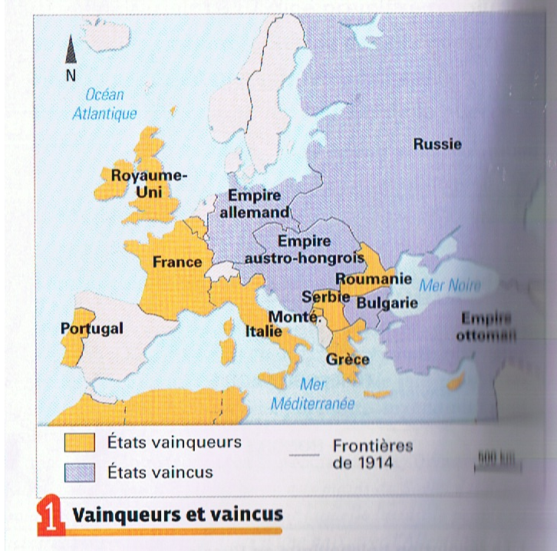

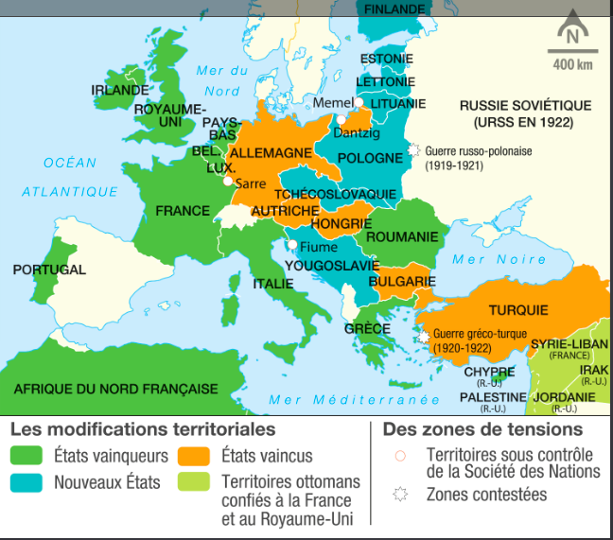

Conclusion :
La 1ere guerre mondiale est donc une guerre qui nécessite la mobilisation de tout (économie, main d’œuvre, finance, sciences …) et de tous (soldats, femmes, colonies…), c’est une guerre TOTALE

Elle se caractérise par la violence de masse qui touche les soldats (ex Verdun) comme les civils (ex : le génocide des arméniens).
- c’est donc une nouvelle forme de conflit

Elle a eu pour conséquence la Révolution russe de 1917 et la mise en place d’un régime communiste.

En 1919, la carte de l’Europe transformée par les traités de paix est source de vives tensions malgré la volonté de la SDN de garantir une paix durable.

